一、 填空题（1′×10）

1. 若一系统没有码间干扰传输的最小符号间隔为 $T_{s，}R_{s}=1/{T_{s}}$ 称为 **奈奎斯特速率**，是无码间干扰传输的最大符号速率内奎斯特带宽

2. 匹配滤波器是 **能使抽样时刻输出信号信噪比达到最大值** 的（最佳）线性滤波器，即最佳滤波器。

3. 理想采样要求的抽样脉冲序列是 **单位冲激序列** ， 但是实际上并不能实现，通常只能采用 **窄脉冲串** 来实现，有自然抽样和平顶抽样（瞬时抽样）两种。

4. 脉冲调制是以 **时间上离散的脉冲串** 作为载波，用调制信号m(t)去控制脉冲串的幅度（PAM），**宽度（PDM），位置（PPM）**等参数，使其按m(t)的规律变化的调制方式。

5. 随参信号的传输媒介有一下三个特点：**（1）信号的衰落随时间而缓慢变化（慢变项），（2）信号的时延随时间变化，（3）多径传播。**

二、简答题（4×6=24）

1. 信息是什么？在现在科学中是如何量度的？我们通常说的信息熵指的是什么？

广义信息是从确知到不知过程中的内涵实体，现在信息用信息量来量度，信息熵是平均信息量，

2. 模拟和数字通信中有效性，可靠性的指标

模拟通信中有效性：用有效传输带宽，复用程度越高，有效性越好

可靠性：输出信噪比，信号平均功率与噪声平均功率之比

数字通信有效性：传输速率和频带利用率，分为码元传输速率和信息传输速率，码元频带和信息频带

可靠性：误码率，误信率

3. 能量信号的能谱表达式

能量信号，能量，有限值，平均功率为0

，能量谱密度为，能量

4. 广义平稳随机过程？严格~？

广义平稳随机过程，均值与t无关，为常数a，自相关函数只与时间间隔有关，，严格平稳则是任意n维概率密度与时间起点无关，时间平移不影响其任何统计特性。

5. 什么解调方式需要载波恢复（载波提取，载波同步）？试分析平方变换法，说明如何产生 “倒π”现象？

相干解调需要载波恢复。平方变换法

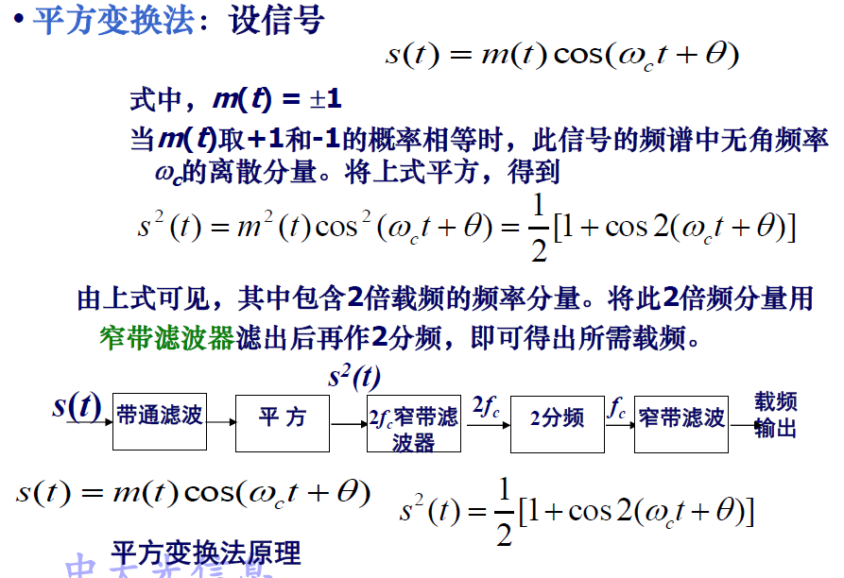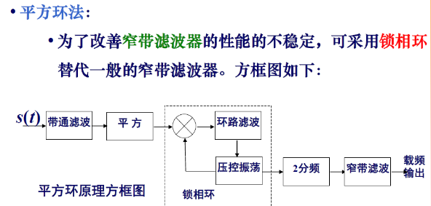

在二分频得到信号可能是 $cos{(ω}_{c}t)$ 也可能是 $cos{(ω}_{c}t+π)，$ 输出信号的相位是模糊的，可能出现倒π现象。

6. QAM是什么？表达式？优点？16QAM矢量图

QAM:正交幅度调制，是一种幅度和相位联合键控（APK）。

$$S_{QAM}\left(t\right)=\sum_{n}{a_{n}g\left(T-nT_{s}\right)\cos\left(w_{c}t+φ_{n}\right)}=m_{I}\left(t\right)cosω_{c}t-m_{Q}\left(t\right)sin⁡(ω_{c}t)$$

$$m_{I}(t)= \sum_{n}{X_{n}g\left(T-nT_{s}\right)}$$

$$m_{Q}(t)= \sum_{n}{Y_{n}g\left(T-nT_{s}\right)}$$

$$X_{n}=a_{n}\cos\left(φ_{n}\right)$$

$$Y_{n}=a_{n}\sin\left(φ_{n}\right)$$

优点：提高系统的可靠性，获得较高的频带利用率。

图：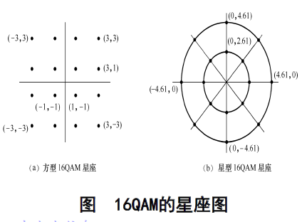

三、概念题

1. 周期函数的时域表达式和傅里叶变换函数（周期T）

CTFS

2. 证明平稳随机过程X(t)通过线性系统（h(t)），其输出Y(t)也是平稳随机过程。

3. 线性系统的传递函数可表示为 $\left|H(ω)\right|e^{jφ\left(ω\right),}$ 信号不失真条件？推导信号不失真条件的时域和频域的充分条件，讨论理想低通系统的幅-频特性和相-频特性。

作图

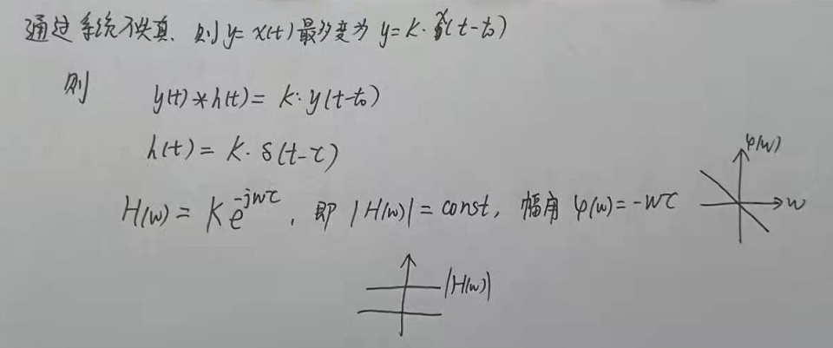

4. DBS信号的表达式，说明其产生及产生解调方式。利用频谱示意图说明其占带宽。

DSB产生，调制信号直接乘上载波，进行频谱的搬移，解调只能使用相干解调，再乘上同频同相载波，通过低通滤波器后获得，带宽为2fm

5. QPSK信号的表达式，利用信号产生和解调框图加以说明。

QPSK将信号的相位等间距分割成M份，，，解调用相干解调

6. IQ调制也叫正交调制，说明其原理，为什么说是软件无线电的硬件基础？

把QPSK的信号拆分为同相分量和正交分量分开调制，输入四进制，串并联转换，乘上不同分量的载波，最后合在一起。

因为现在数字调制技术中的很多相位调制方式都利用了IQ调制？

7. 分析眼图可得到关系系统性能的那些信息？

（1）眼图斜边的斜率-系统对定时误差的灵敏程度，斜率越大，对定时误差越灵敏。

（2）最佳抽样判决时刻：眼睛张开的最大的时刻。

（3）压在横轴上的阴影长度：过零点失真。

（4）阴影区的垂直高度：信号的畸变范围。

（5）眼图中央的横轴位置：判决门限电平。

（6）抽样时刻上下阴影区之间间隔距离的一半：噪声容限

四、画图题

1. 画图说明无码间干扰的滚系统的频谱特性（奇对称）和频带利用率，结合滚降系统的构成，滚降系数来讨论。

2. 为了补偿通信链路中的波形畸变，使用时域均衡技术，一般的，时域均衡通过横向滤波器来实现，试画出横向滤波器的结构图，并说明其传递函数和系统冲击响应。

五、计算题

1. PCM30-32路系统的复帧结构，分析每一路信号的抽样频率，码元速率，信息速率，占用的时隙，二进制码的时隙，复帧的信息速率。

2. 单边带调至系统中分析信号功率，噪声功率，相干解调的输出信噪比。√